
Latvijas Republika

Izglītības un zinātnes ministrija

„KANDAVAS LAUKSAIMNIECĪBAS TEHNIKUMS”
Reģ. Nr. 90000032081
Valteru iela 6, Kandava, Tukuma novads, LV -3120,
tālr. 63122502, e- pasts info@kandavastehnikums.lv

UZAICINĀJUMS PIEDALĪTIES
KANDAVAS LAUKSAIMNIECĪBAS TEHNIKUMA
IEPIRKUMA KOMISIJAS
CENU APTAUJĀ

1. Iepirkuma priekšmets | Automātiskās kondicionieru uzpildes stacijas un citu iekārtu iegāde
2. Pieteikumu iesniegšanas datums un vieta | - Pieteikumus iesniegt līdz 2026.gada 30.septembrim plkst. 17:00 sūtot uz e-pastu: iepirkumi@kandavastehnikums.lv  vai arī papīra formātā uz adresi: Kandavas Lauksaimniecības tehnikums, Valteru iela 6, Kandava, Tukuma novads, LV -3120
3. Līguma/pasūtījuma izpildes termiņš | 2 nedēļas no līguma noslēgšanas dienas
4. Kontaktpersona | Uldis Vizulis (Iepirkumu speciālists), mob.tālr. 26822008
5. Iesniedzamie dokumenti | 1) Finanšu piedāvājums, saskaņā ar pievienoto veidlapu  2) Tehniskais piedāvājums, kas atbilstoši tehniskajai specifikācijai
6. Piedāvājuma izvēles kritērijs | Piedāvājumi tiks izvērtēti ņemot vērā cenu par katru preci atsevišķi vai grupu, kas atbilst tehniskā piedāvājumā minētajām prasībām
7. Izsludināšanas datums | 2026.gada 23. septembris

TEHNISKAIS PIEDĀVĀJUMS

Mēs, ______ (nosaukums, adrese, reģistrācijas nr.), piedāvājam veikt preču piegādi atbilstoši tehniskajā specifikācijā noteiktajām prasībām un apjomiem:
N.p.k. | Produkta nosaukums, pakalpojuma nosaukums | Produkta apraksts
1. | Automātiskā kondicionieru uzpildes stacija  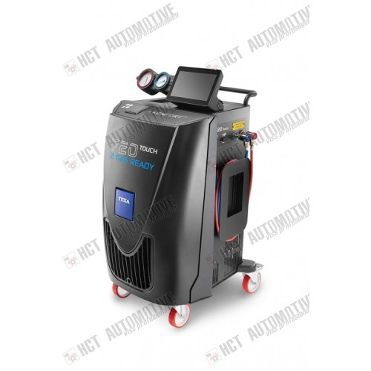  *Attēlam ilustratīva nozīme – ražotājs un modelis var atšķirties – ekvivalents piedāvājums | Daudzums: 1 gab.  - Stacijas funkcijas: ar automātiskām aukstuma aģenta reģenerācijas, uzpildes un eļļas apmaiņas funkcijām, Eļļas un UV marķiera daudzumu kontrolē automātiskā vārstu sistēma;  - Derīgs R134a un R1234yf aukstuma aģentiem;  - Savietojams ar vieglo un kravas automašīnu;  - Ar automātisko noplūdes noteikšanu;  - Aukstumaģenta daudzuma mērīšana ar elektroniskajiem svariem;  - Eļļas iesmidzināšana pēc taimera;  - UV marķiera iesmidzināšana pēc taimera;  - Saderīgs ar hibrīdauto;  - Automātiskā pakalpojumu pārvaldība (datu bāze);  - FPS drošības sistēma (Fan Protection System);  - Skalošanas sistēma eļļas maiņai;  - Pabeigto pakalpojumu izdruka, izmantojot Wi-Fi;  - 10” skārienekrāna displejs;  - Vismaz 12 kg balons;  - Divpakāpju vakuuma sūknis: vismaz 100 L/min;  - Uzpildes precizitāte: +/- 15 g vai ar augstāku precizitāti;  - Augstas efektivitātes aukstumaģenta reģenerācija: (vairāk nekā 95%);  - Divpakāpju vakuumsūknis;  - Darbības režīmi: datu bāze, Pielāgoti pakalpojumi, mana datu bāze;  - Daudzvalodu programmatūra;  - Automātiska apkopes šļūteņu garuma kompensācija;  - Automātiskā apkopes signalizācija;  - Vienkāršota apkope;  - Automātiska nekondensējamo gāzu vadība;  - Pieejama attālā palīdzība;  - Pieejami automātiski atjauninājumi.  - Komplektā: 2 manuāli apkopes šļūteņu vadības vārsti
2. | R134a Rezerves gāzes dzesētāja uzpildes komplekts automobiļu gaisa kondicionieriem | Daudzums: 1 komplekts  - R134a
3. | Infrasarkanais lāzera termometrs | Daudzums: 1 gab.  - Temperatūra tiek mērīta bez kontakta, un to var veikt zemā un augstā temperatūrā;  - Mērīšanas temperatūŗas diapazons: -50ºC līdz +500ºC vai plašāks;  - Mērīšanas precizitāte: +/- 1.5% vai precīzāks;  - Elektrobarošana: ar 2 x 1.5V AAA baterijām, kas ir iekļautas komplektā
4. | MIG / MAG pusautomātiskā metināšanas iekārta, invertora, nominālā jauda vismaz 7,5 kW  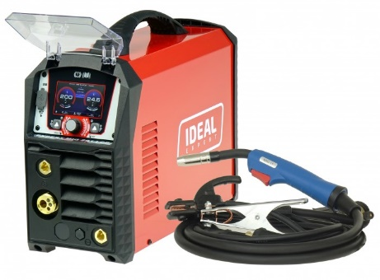  *Attēlam ilustratīva nozīme – ražotājs un modelis var atšķirties – ekvivalents piedāvājums | Daudzums: 1 gab.  - Nominālā jauda: vismaz 7,5kW;  - Maksimālā metināšanas strāva [A]: 200;  - Tips: invertora;  - Metināšanas metode: loka metināšanai ar MIG-MAG, FLUX, MMA, TIG LIFT metodi;  - Stieples padeve: divu rullīšu;  - Barošanas strāva [V]: 230;  - Ierīcei jābūt aprīkotai ar 2 ventilatora dzesēšanas režīmiem, kas ievērojami palielina tās veiktspēju;  - Ierīcei jābūt aprīkotai ar pārslodzes aizsardzību, kas palielina tās uzticamību;  - Komplektā ar ierīci: metināšanas rokturis EURO MB15 vismaz 3m garumā, vismaz 3m zemējuma kabeli un vismaz 3m elektrodu kabeli. Komplektā ietilpst arī vismaz 3m gāzes šļūtene ar ātro savienotāju.
5. | Induktīvais sildītājs  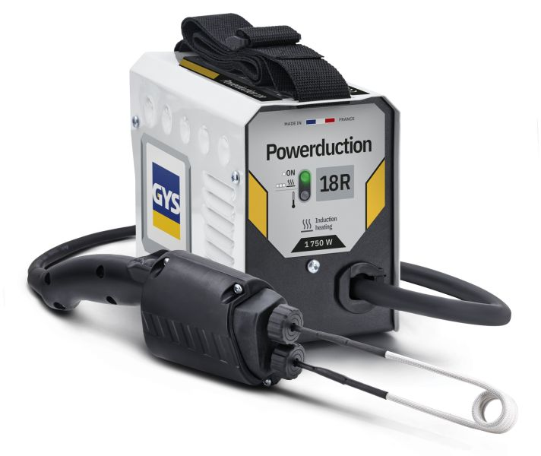  *Attēlam ilustratīva nozīme – ražotājs un modelis var atšķirties – ekvivalents piedāvājums | Daudzums: 1 gab.  - Maksimālā jauda [kW]: vismaz 1,5;  - Barošanas strāva [V]: 230;  - Aprīkots ar pastiprināta šķērsgriezuma (vismaz 3,4 mm) induktoru;  - Pielietojums: detaļu sildīšanai (skrūvēm, uzgriežņiem), emblēmu (līmes) sildīšanai. Tas ir jābūt kompaktam un viegli lietojamam, kas apvieno precizitāti, ātrumu un drošību, ļaujot ievērojami ietaupīt laiku un palielināt produktivitāti.
6. | Piegādes adrese | Valteru iela 6, Kandava, Tukuma novads, LV-3120
*Ja kāda no pozīcijām nav pieejama, drīkst iesūtīt nepilnu piedāvājumu ar precēm, kuras ir piedāvājumā. Pretendentam obligāts nosacījums ir rēķinu un pavadzīmju nosūtīšana caur oficiālo e-adresi, jo citos gadījumos rēķinu apmaksa nav iespējama.
FINANŠU PIEDĀVĀJUMS
Mēs, ______ (nosaukums, adrese, reģistrācijas nr.), piedāvājam veikt preču piegādi atbilstoši tehniskajā specifikācijā noteiktajām prasībām un apjomiem:
Produkta nosaukums,  pakalpojuma nosaukums | Produkta apraksts | Apjoms |  | Cena | Atlaide% | Summa
Automātiskās kondicionieru uzpildes stacijas un citu iekārtu iegāde
 |  |  |  | Transporta izmaksas:
 |  |  |  | Summa bez PVN (EUR):
 |  |  |  | Kopā apmaksai ar PVN (EUR)

KONTAKTPERSONAS INFORMĀCIJA:

Uzņēmuma nosaukums
Vārds, uzvārds
Adrese
Tālr. / Fax
e-pasta adrese
Uzņēmuma pilnvarotās personas paraksts/zīmogs

